

编译原理实验报告

实验一：设计SAMPLE语言的词法分析器

课程名称： 编译原理
学 院： 计算机科学与技术
班 级： 计科2班
姓 名： 吴权希
学 号： 202230443040
教 师： 唐洁

2023 年10月22日

实验目的及内容
实验目的：设计SAMPLE语言的词法分析器
实验内容： 1.输出作者姓名、班级、学号
- 识别标识符，关键字，注释，字符常数
- 识别非法错误（非法字符，即不是SAMPLE字符集的符号；
字符常数缺右边的单引号；注释部分缺右边的界符*/）
4.进行词法分析并输出相关内容

实验环境
- 基于C语言的GCC编译器tdm-gcc5.1.0-3
- win_flex_bison-2.5.20
- Windows x86系统
- 文本编译器Sublime Text

实验过程及结果
由于本次设计SAMPLE语言的词法分析器的实验较于下次的实验比较简单，工作量也相对较少，因此由个人独立完成。

先是对整体框架的构建，词法分析器分三个部分：Definition Section、Rule Section和C Code Section，通过对样例的模仿和改进来实现整体框架的设计。

首先是Definition Section,写出标识符和整数的正则表达式，以及定义出正确的字符处理以及后面要处理的不正确的缺少右单引号的字符常量，通过clamp_illegal定义约束好的字符，以此定义出非法字符（非法字符里可以包含合法字符）

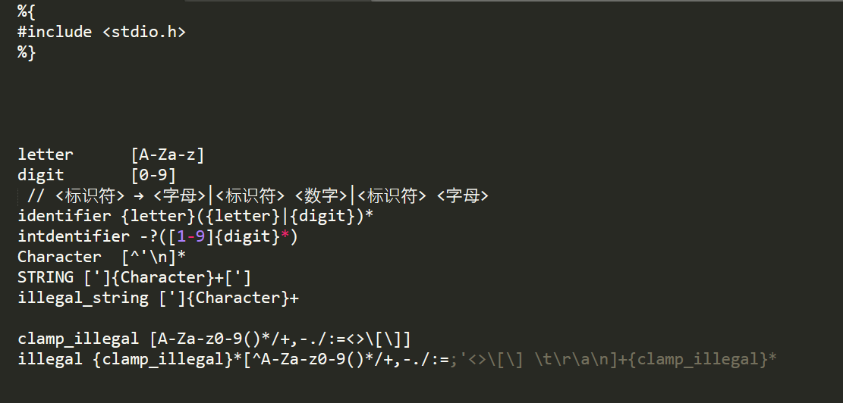

接下来是Rule Section，编译器读取到字符串并尝试从Rule Section去匹配合适的字符，如何返回相对应的值，以便第三部分的代码里构成二元式，大量的关键词返回值不再赘述，这里列出标识符，整数，字符常量，不合法的字符常量以及非法字符的返回值。

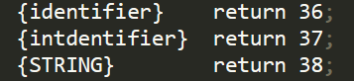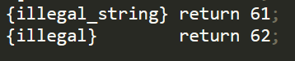

最后是C Code Section的设计。下图为正确匹配的主要部分，通过调用yylex()函数让yytext去到第二部分进行匹配，如何返回对应的值type,对于0-35和38已上的type，则直接给出它的二元式，对于处在36-38的type,则存在数组里面并通过遍历判断是否重复出现，未出现则保存在数组里头并记录下此时的编号进行二元式的输出，已出现则及时
跳出循环保留当前编号进行二元式的输出。
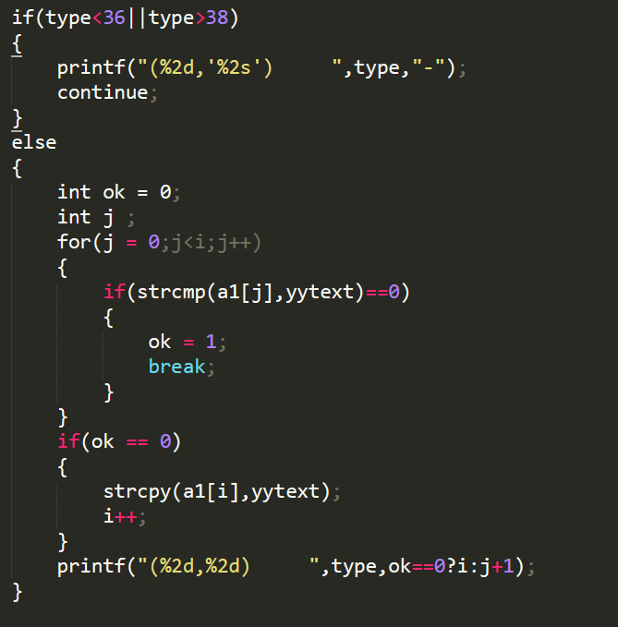

以下是对正确案例的输出
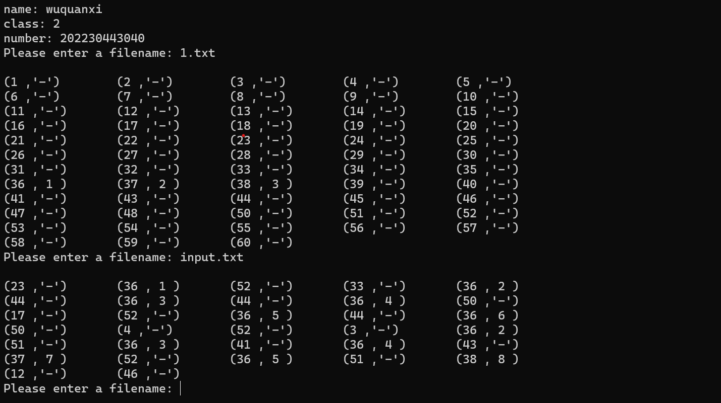

接下来是对各类词法错误的分析

首先是对非法字符的识别，通过定义符合的正确字符的正则表达式进而定义出非法字符的正则表达式，返回值为62，当匹配到相关非法字符时则弹出对应的错误信息。

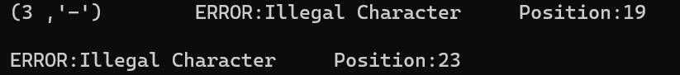

接着是对字符常数缺右边的单引号的错误进行识别，通过定义非法的字符常数的表达式，同时不能跨行，返回值为61，当匹配到相关错误时则弹出对应的错误信息。

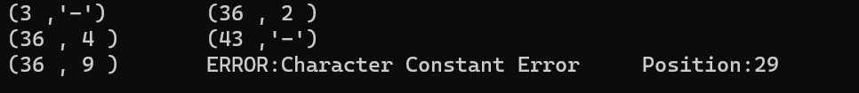

最后是对注释部分缺右边的界符的错误进行识别，先匹配/*，接下来的字符将不被读取，直到读取的字符/*，若是一直到跨行还不能读取到/*，则输出错误信息。
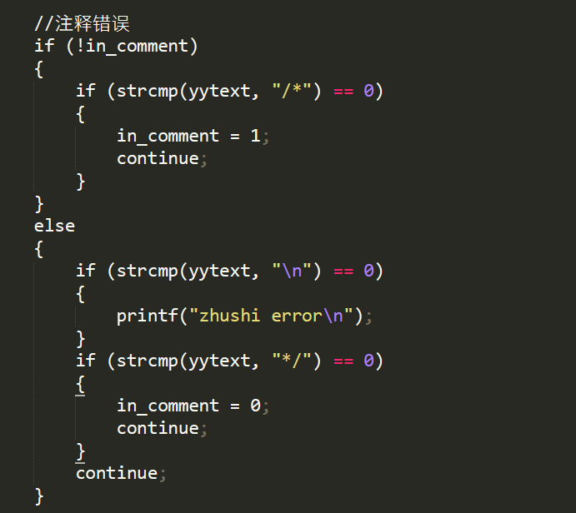

总结与体会

本次实验也是从刚开始的手足无措到慢慢地深入了解，通过对GCC和Lex的安装，以及对计算机系统环境变量的设置，也对计算机本身内部层次以及编译器词法分析器有了更深入的了解。随着对lex的实验课程学习，也知道了词法分析器的三个部分：Definition Section、Rule Section和C Code Section，通过对整体架构的设计以及对每个部分的具体设计也让我从中学到很多东西。
第一部分是Definition Section，对此的设计需要掌握对常见数据正则表达式的正确表示，以及通过分析常见数据形式的实现来完成一些其他数据形式的设计，比如本次实验中对非法字符的判断则需要借助合法字符的正则表达式来进行设计，还有对非法字符常量的定义和处理，也是要经过一定调试。通过第一部分将正则表达式构造成NFA和DFA来进行单词的识别
第二部分是Rule Section，通过对规则的定义，由编译器去匹配和识别字符，结合第一部分给出来的复杂判断的相应正则表达式，以此进行识别并返回相关的值，在这个过程中，通过规则来定义单词的识别规则和对应的动作，一旦匹配成功则进行当前动作而不再继续往下执行，通过对此的学习，也是增加了对编译原理这门课底层自动机的识别和运作的理解。
第三部分是C Code Section,代码部分是指根据定义部分和规则部分自动生成的词法分析器的实际代码。代码部分是词法分析器的核心，实现了从输入字符流到输出单词流的整个过程。通常，代码部分会调用定义部分中生成的自动机，以及规则部分中定义的模式和动作，逐个读入字符，逐步进行状态转移，判断当前的输入是否符合某个模式，如果符合，则执行相应的动作，并将生成的词法记号返回给语法分析器。将之前所学的代码运用到实际计算机编译程序的设计中，既要把握程序正确运行的逻辑，同时要根据词法分析器的具体特点作出相应的改变和适应。

